**BÀI TẬP DÀNH CHO HỌC SINH KHÁ, GIỎI LỚP 6**

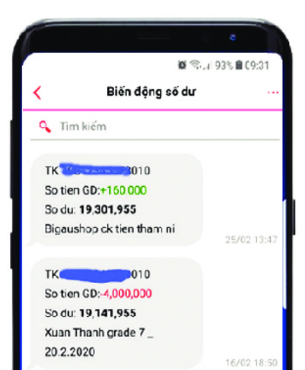**TUẦN 9**

**Bài 1:**

Ông M nhận được hai tin nhắn từ một ngân hàng với nội dung như sau:

1. Số tiền giao dịch: + 160 000

2. Số tiền giao dịch: - 4 000 000

Em hãy giải thích ý nghĩa của số âm và số dương trong mỗi tin nhắn trên.

**\* Hướng dẫn, gợi ý làm bài:**

Số + 160 000 trong tin nhắn tức là tài khoản của ông được cộng thêm 160 000.

Số - 4 000 000 trong tin nhắn tức là tài khoản của ông bị trừ 4 000 000.

**Bài 2:**

Vẽ trục số nằm ngang, chỉ ra hai số nguyên có điểm biểu diễn cách điểm – 3 một khoảng là 2 đơn vị. Sau đó, tìm số đối của hai số nguyên đó.

**\* Hướng dẫn, gợi ý làm bài:**



**- Điểm – 5 và điểm – 1 là hai điểm biểu diễn cách điểm – 3 một khoảng là 2 đơn vị.**

**- Số đối của – 5 là 5; số đối của – 1 là 1.**

**Bài 3:**

Cho tập hợp A = {4; - 3; 7; - 12}

a) Viết tập hợp B bao gồm các phần tử của A và các số đối của chúng.

b) Viết tập hợp C bao gồm các phần tử lớn hơn các phần tử của A một đơn vị.

**\* Hướng dẫn, gợi ý làm bài:**

- Câu a: tự làm.

- Câu b: Trên trục số nằm ngang, số lớn hơn a một đơn vị là những số nằm liền kề bên phải a. Nếu xét trên trục số nằm dọc, số lớn hơn a một đơn vị là những số nằm liền kề phía trên a.

*ĐS: a) B = {4; - 4; - 3; 3; 7; - 7; - 12; 12}; b) C = {5; - 2; 8; - 11}*

**Bài 4:**

Giả sử một con kiến bò trên sợi dây (giống như một trục số). Nếu nó đi được 4 đơn vị theo chiều dương, ta nói kiến bò được 4 đơn vị; nếu nó đi được 4 đơn vị nhưng theo chiều âm, ta nói kiến bò được – 4 đơn vị.

a) Em hiểu thế nào nếu nói: “Kiến A bò đươc 12 đơn vị” và “Kiến B bò được – 15 đơn vị”?

b) Từ nhận xét rằng 12 > – 15, An kết luận: Kiến A bò được quãng đường dài hơn kiến B. Em có đồng ý với An không?

**\* Hướng dẫn, gợi ý làm bài:**

a) Kiến A bò được 12 đơn vị tức là kiến bò được 12 đơn vị theo chiều dương. Kiến B bò được – 15 đơn vị tức là kiến B bò được 15 đơn vị theo chiều âm.

b) Không đúng. Vì theo câu a, hai con kiến bò khác chiều nhau nên ta xét xem quãng đường hai con kiến bò được bao nhiêu rồi kết luận.

Vì 15 > 12 nên kiến B bò được quãng đường dài hơn kiến A.

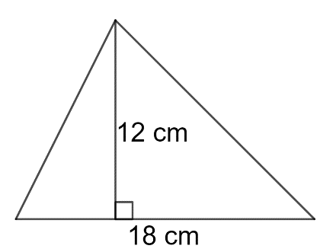**Bài 5:**

Cho hình chữ nhật có chiều dài một cạnh là 12 cm. Tính chiều dài cạnh còn lại của hình chữ nhật, biết rằng hình chữ nhật có diện tích bằng diện tích hình tam giác bên cạnh.

**\* Hướng dẫn, gợi ý làm bài:**

+ Tính diện tích hình tam giác.

+ Diện tích hình tam giác và hình chữ nhật bằng nhau nên từ đây suy ra diện tích của hình chữ nhật.

+ Chiều dài cạnh còn lại của hình chữ nhật bằng diện tích hình chữ nhật chia cho cạnh 12 cm.

*ĐS: 9 cm.*

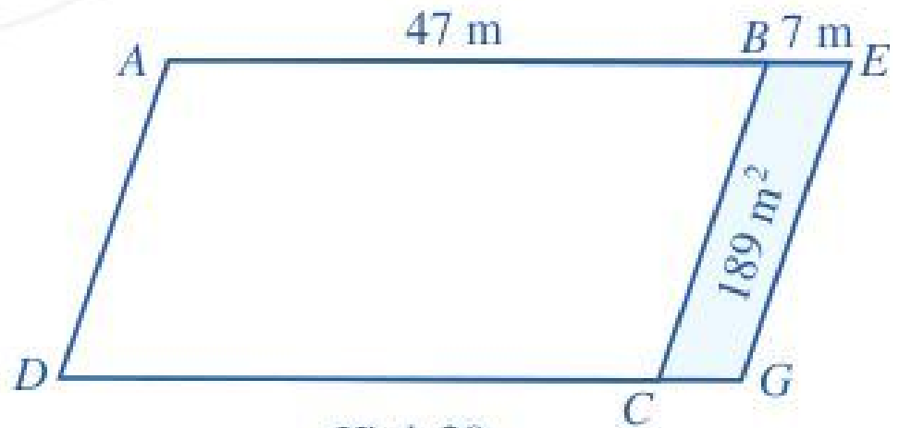**Bài 6:**

Một mảnh đất có dạng hình bình hành ABCD với AB = 47 m. Người ta mở rộng mảnh đất này thành hình bình hành AEGD có diện tích lớn hơn diện tích mảnh đất ban đầu là 189 m2 và BE = 7m. Tính diện tích mảnh đất ban đầu.

**\* Hướng dẫn, gợi ý làm bài:**

+ Phần đất mở rộng có diện tích 189 m2 chính là hình bình hành BEGC và hình bình hành này có cùng đường cao với hình bình hành ABCD.

Do đó đường cao của hình bình hành ABCD là:

189 : 7 = 27 (m)

Diện tích mảnh đất ban đầu (hay diện tích hình bình hành ABCD) là:

47 . 27 = 1 269 (m2)

Vậy diện tích mảnh đất ban đầu là 1 269 m2.

**Bài 7:**

Một chiếc móc treo quần áo có dạng hình thang cân, (hình bên) được làm từ đoạn dây nhôm dài 60cm. Phần hình thang cân có đáy nhỏ dài 15cm, đáy lớn 25cm, cạnh bên 7cm. Hỏi phần còn lại làm móc treo có độ dài bao nhiêu? (Bỏ qua mối nối)

**\* Hướng dẫn, gợi ý làm bài:**

+ Vì chiều dài của sợi nhôm vừa đủ thành hình thang cân và còn dư ra một đoạn làm móc treo, nên độ dài phần làm móc treo bằng chiều dài sợi dây trừ chu vi của hình thang.

*ĐS: 6 cm.*

**Bài 8:**

Bác Khôi muốn lát nền cho một căn phòng hình chữ nhật có chiều dài 8 m, chiều rộng 6 m. Loại gạch lát nền được sử dụng là gạch hình vuông có cạnh dài 40 cm. Hỏi bác Khôi phải sử dụng bao nhiêu viên gạch (coi mạch vữa không đáng kể)?

**\* Hướng dẫn, gợi ý làm bài:**

+ Tính diện tích nền căn phòng và diện tích một viên gạch.

+ Lấy diện tích nền căn phòng chia diện tích một viên gạch ra số viên gạch cần tìm (chú ý đơn vị).

*ĐS: 300 viên.*

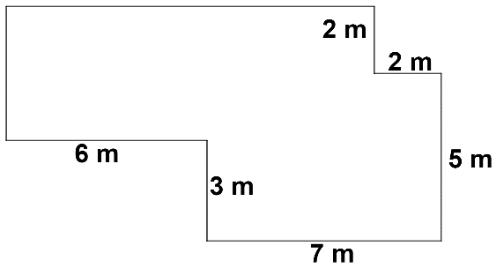**Bài 9:**

Một mảnh vườn có hình dạng như hình bên. Tính diện tích mảnh vườn.

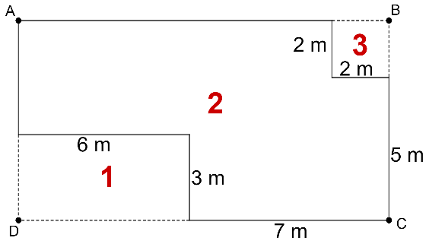**\* Hướng dẫn, gợi ý làm bài:**

+ S2 = SABCD – S1 – S3

*ĐS: 69 m2.*

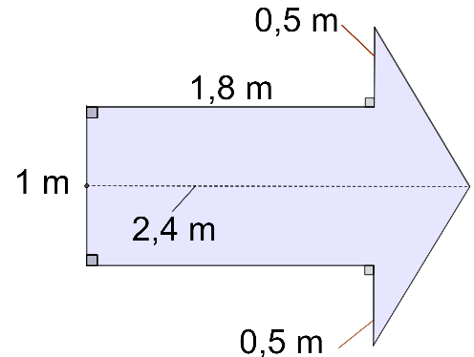

**Bài 10:**

Một mũi tên chỉ hướng trên đường có kích thước như hình bên. Biết rằng sơn có giá 40 000 đồng/m2. Tính số tiền mua sơn để sơn 5 mũi tên như bên cạnh.

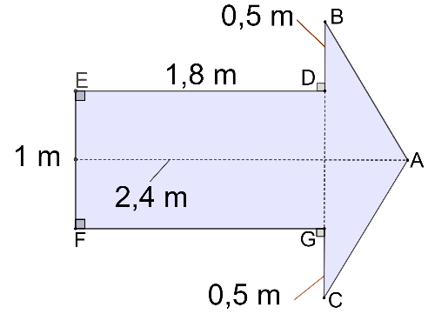

**\* Hướng dẫn, gợi ý làm bài:**

+ Smũi tên = SABC + SDEFG

+ Số tiền cần tìm: 40 000 . Smũi tên . 5

*ĐS:* Smũi tên = *2,4 m2. Số tiền mua sơn: 480 000 đồng*